**Руководство пользователя “Author.today”**

Выполнил студент 3 курса Школяренко В.Д.

Тюмень 2023

# **ОГЛАВЛЕНИЕ**

|  |
| --- |
| ВВЕДЕНИЕ.......................................................................................................... 3 |
| РУКОВОДСТВО ПОЛЬЗОВАТЕЛЯ................................................................. 4 |

**Введение**

Author.today – Сервис онлайн-библиотека и магазин, позволяющий своим пользователям хранить, распространять, покупать. Основное назначение сервиса – продажа электронных копий книг онлайн и продвижение авторов – новичков.

Author.today – Позволяет хранить книги в любом формате и предоставляет возможность чтения на сайте, также у сайта закрепилось неофициальное название «Черный рынок фанфиков», из-за того что на сайте огромное множество молодых никому не известных авторов выкладывающих свои работы в абсолютно разных жанрах.

**Руководство пользователя**

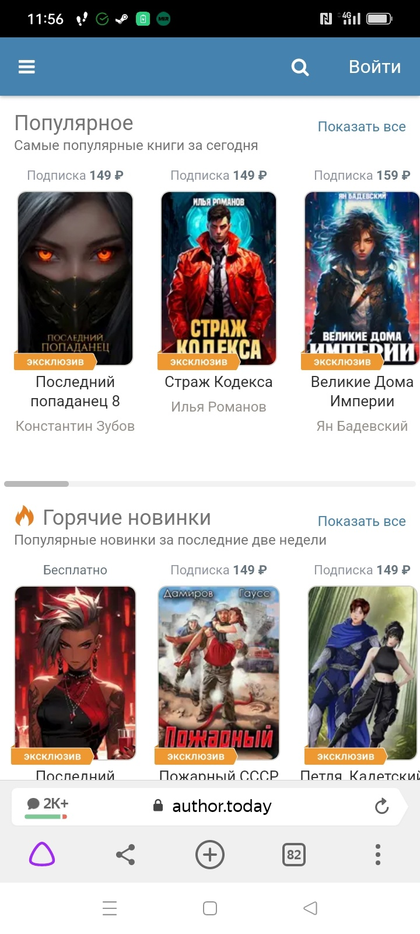При заходе на сайт, вас сразу перекинет на главный экран магазина с бестселлерами и остальными категориями книг.

Рисунок 1 – главная страница

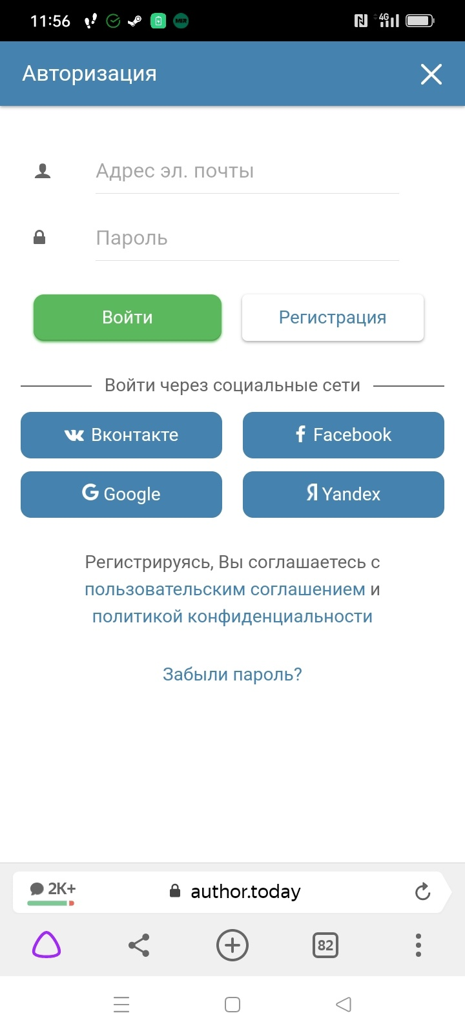 Так выглядит главная страница, для того чтобы воспользоваться полным функционалом сервиса нужно авторизоваться. Для этого нажмите кнопку в правом верхнем углу «Войти»

Рисунок 2 – Вкладка регистрации

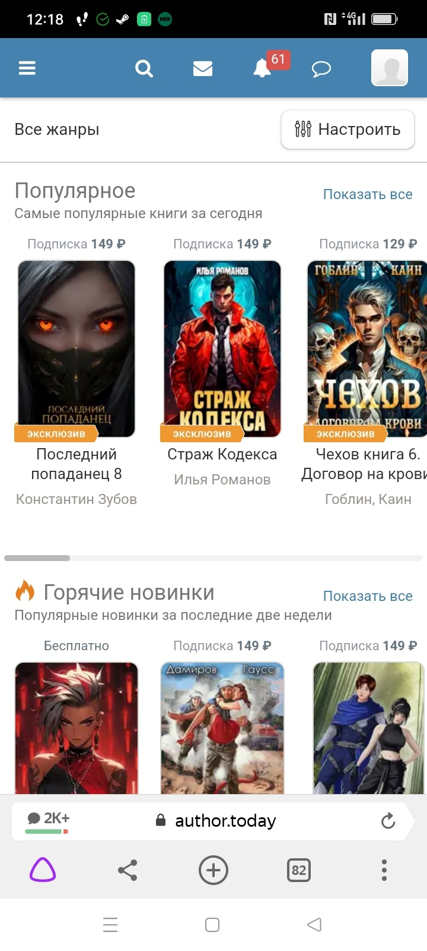 Кроме стандартной регистрации посредством электронной почты, так же присутствует возможность использовать аккаунты других сервисов(VK, Yandex, Facebook, Google) для регистрации. Важно – для стандартной регистрации необходим доступ к почте, которую вы вводите так как на неё придет письмо с подтверждением.

Рисунок 3 – Страница авторизованного пользователя

После авторизации в правом верхнем углу появится ваша аватарка(Изначально её нет), также вам придет несколько приветственных писем на аккаунт(Чтобы их прочитать нужно нажать на колокольчик)

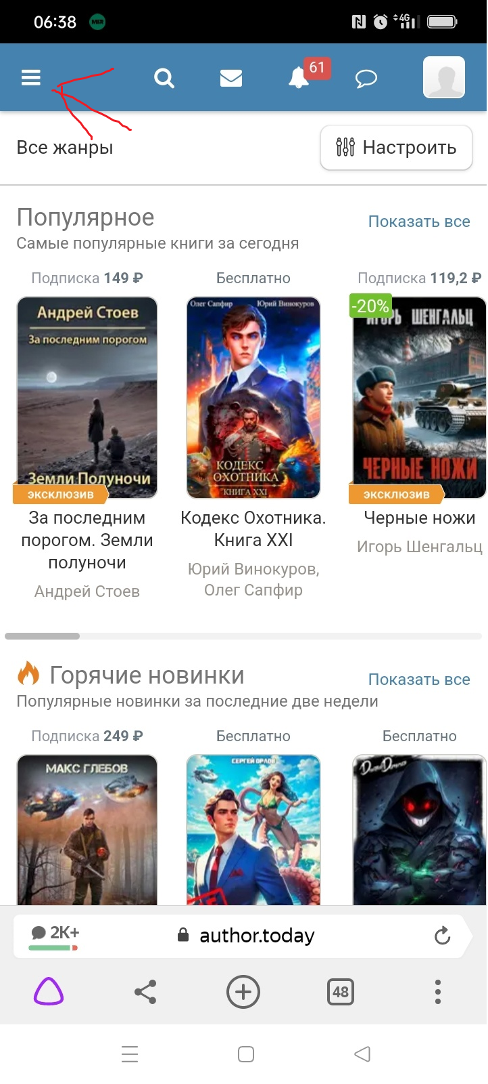

Рисунок 4 – Расположение «ребер», для выхода в меню

Находясь на главной странице нажмите на «ребра», чтобы выйти в главное меню. Там вас ждут разделы: Моя библиотека, книги, аудиокниги, обсуждения, сообщество, конкурсы, мой профиль, личный кабинет, информация и кнопка де-авторизации, со службой поддержки.

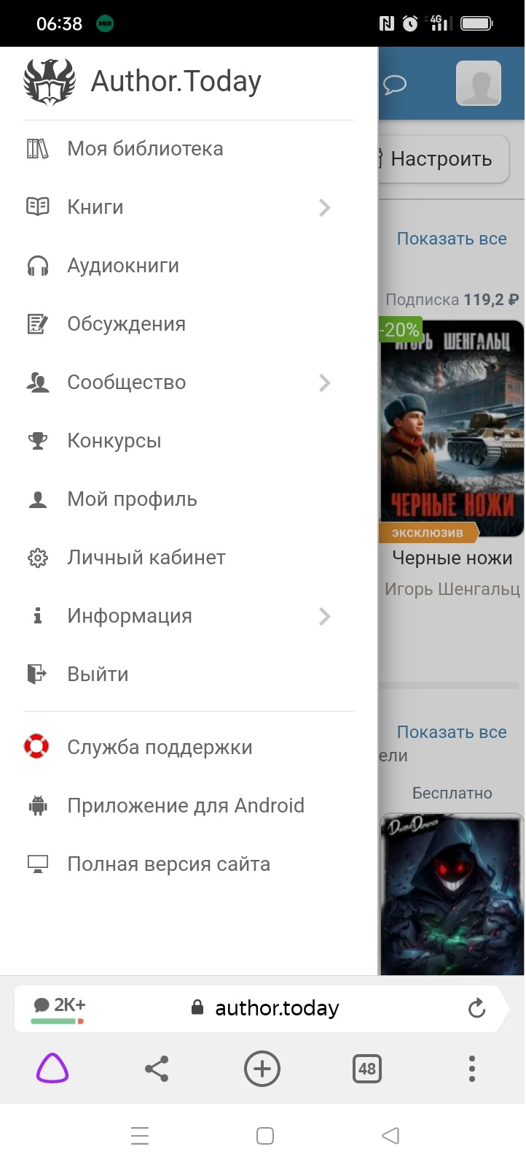 Рисунок 5 – главное меню

Перейдем во вкладу «Моя библиотека».

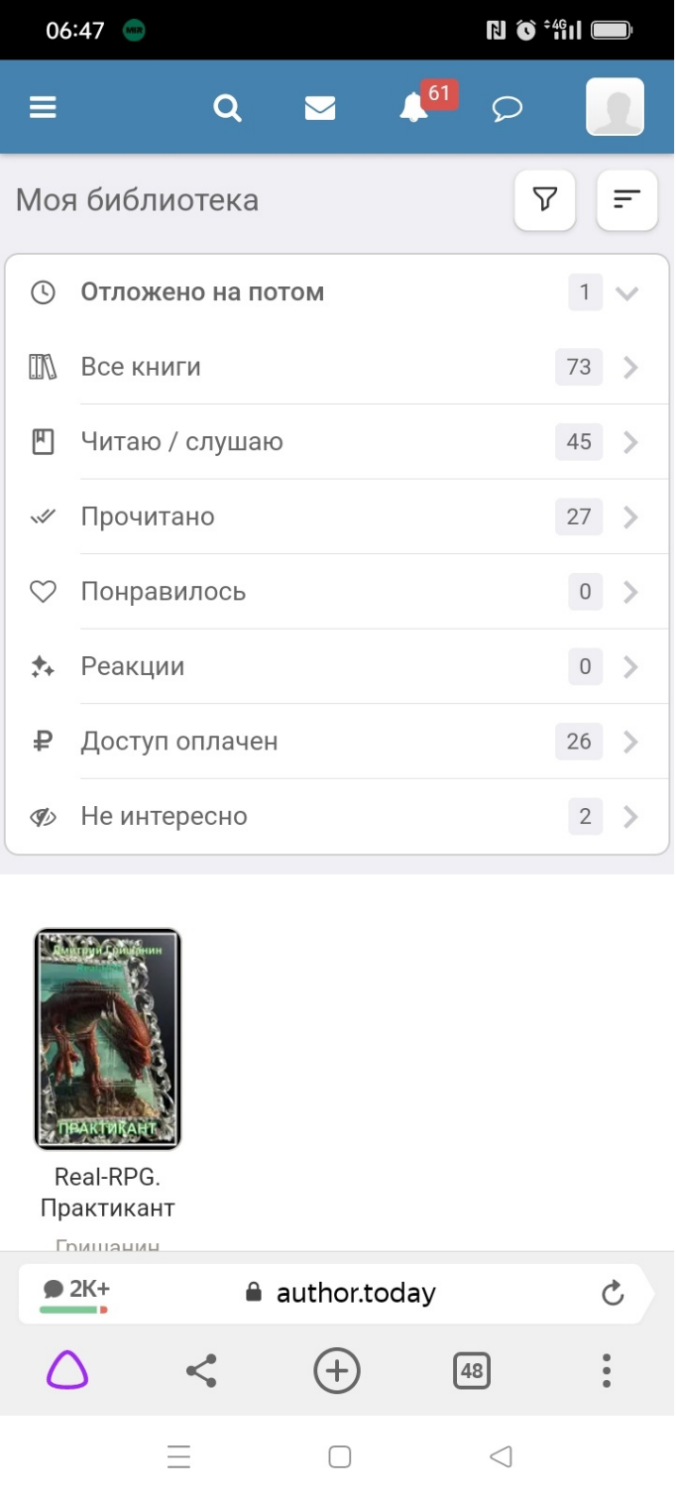

Рисунок 6 – Моя библиотека

В вашей личной библиотеке остаются все электронные копии, которые вы приобрели/добавили(если книга - бесплатная). Для удобства пользователя предлагаются следующие категории книг для сортировки:

1. Все книги – Все книги добавленные вам в библиотеку
2. Читаю/слушаю – книги или аудиокниги, которые вы читаете
3. Прочитано – книги которые вы прочитали
4. Понравилось – книги, которые вы оценили высокой оценкой
5. Реакции – Произведения, к которым вы поставили реакцию(данная функция доступная только опытным пользователям)
6. Доступ оплачен – купленные вами электронные копии книг
7. Не интересно – Книги помеченные вами, как нежелательные. Находясь в этом разделе они не будут попадать вам в рекомендации.

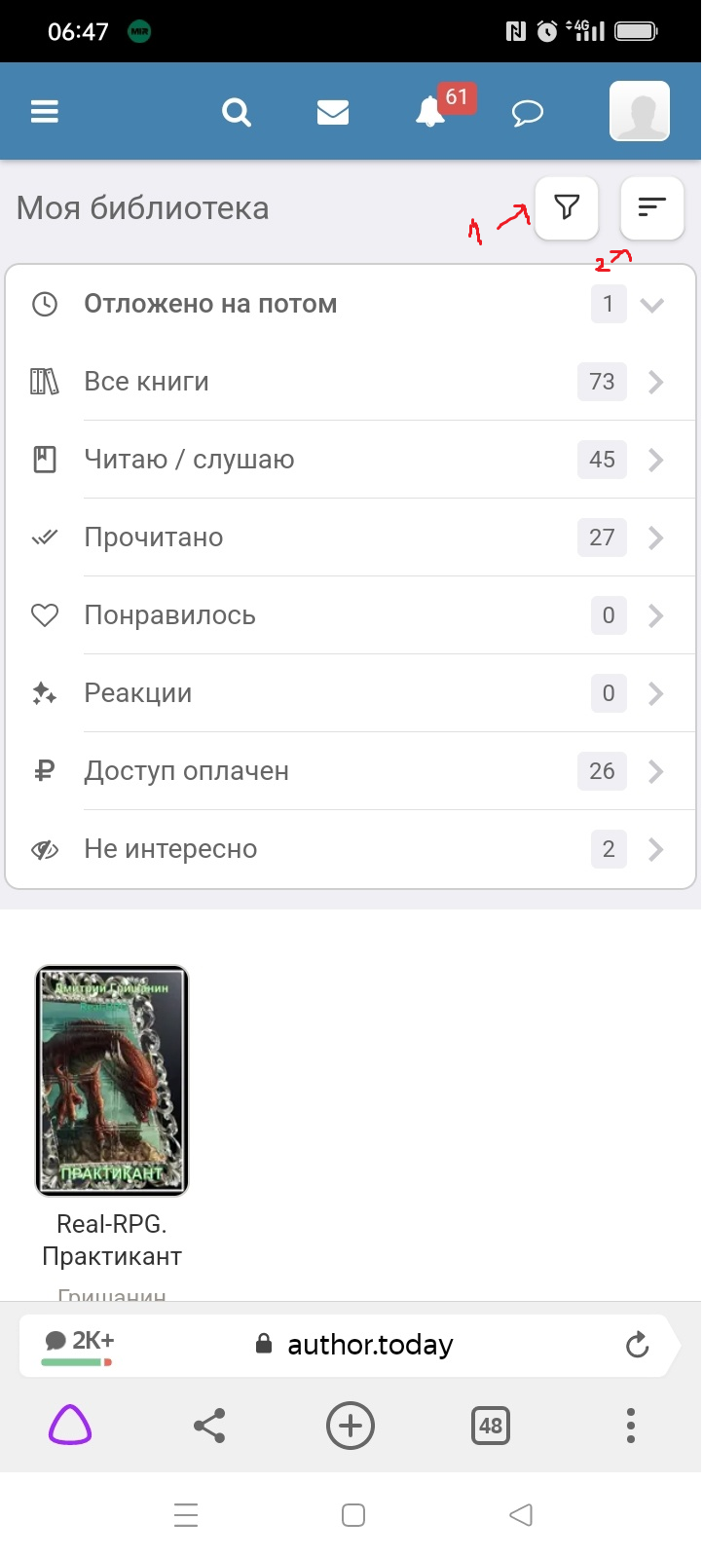Также можно настроить фильтрацию и сортировку

Рисунок 7 – Фильтрация(1) и сортировка(2) в «моей библиотеке»

Для вызова окна настройки фильтрации, нужно нажать на воронку, для сортировки на перевернутую лестницу.

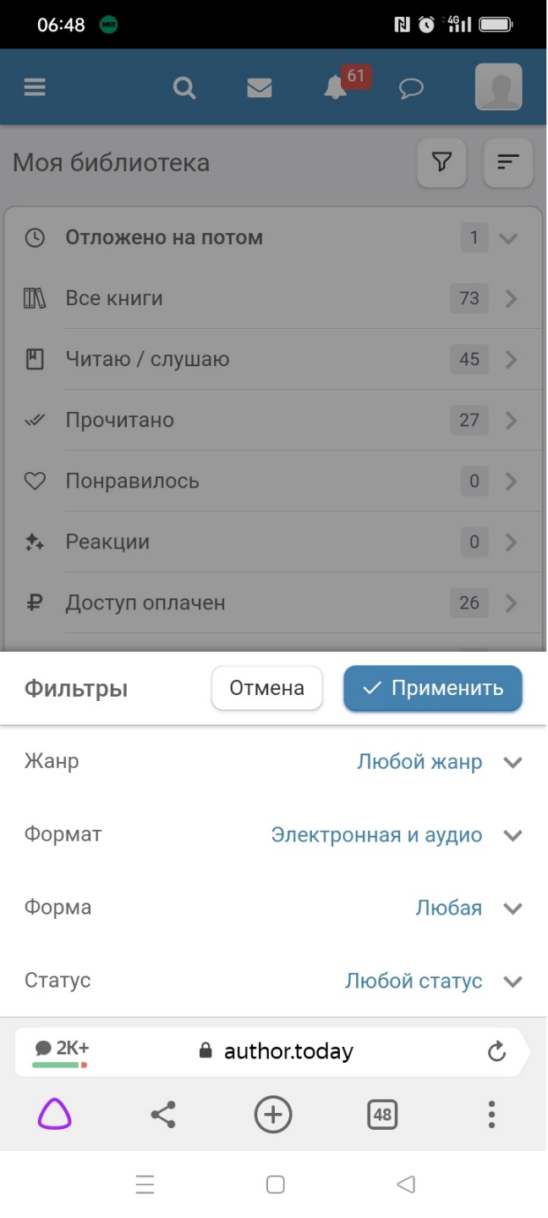

Рисунок 8 – Фильтрация

Фильтровать можно по: Жанру, формату, форме, статусу

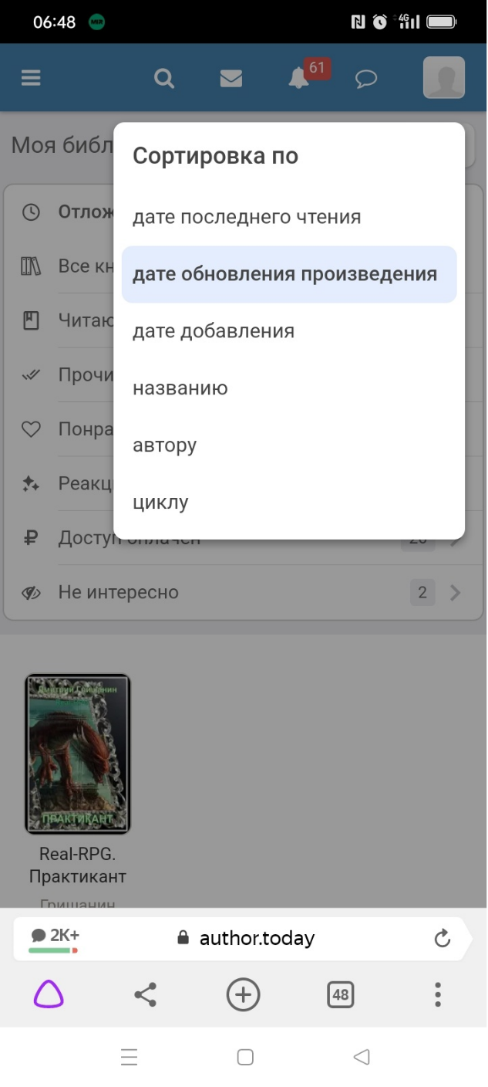

Рисунок 9 - Сортировка

Сортировать по: Дате последнего чтения, дате обновления произведения, дате добавления, названию, автору, циклу.

Далее обратно выйдите на главную страницу и нажмите на лупу для вызова поиска.

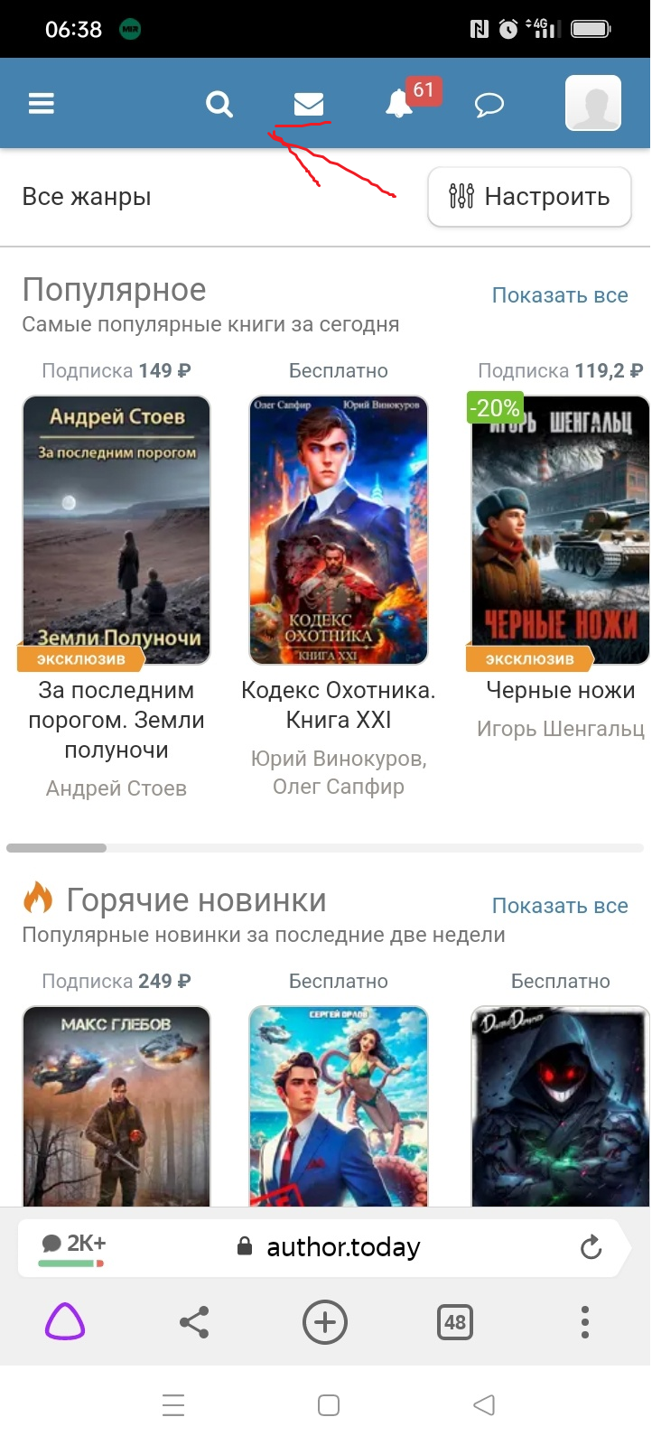

Рисунок 10 – расположение поиска на главной странице

Нажав на него, вы увидите следующее окно поиска.

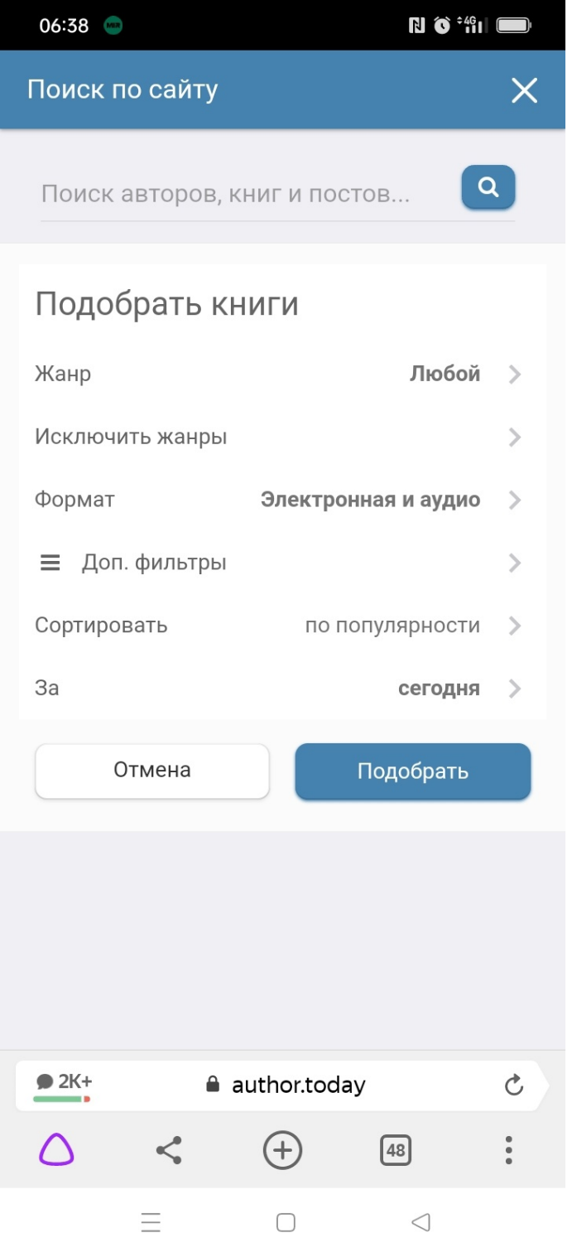

Рисунок 11 – Поиск

Функция поиска сделана для того, чтобы помочь вам найти интересующую вас книгу, или подсказать исходя из ваших предпочтений.  
Вы можете выбрать жанр(ы), которые вам нравятся и исключить нежелательные, выбрать формат книги и сортировать по определенному параметру на определенном временном отрезке(Пример: За сегодня по популярности, За год по оценкам)

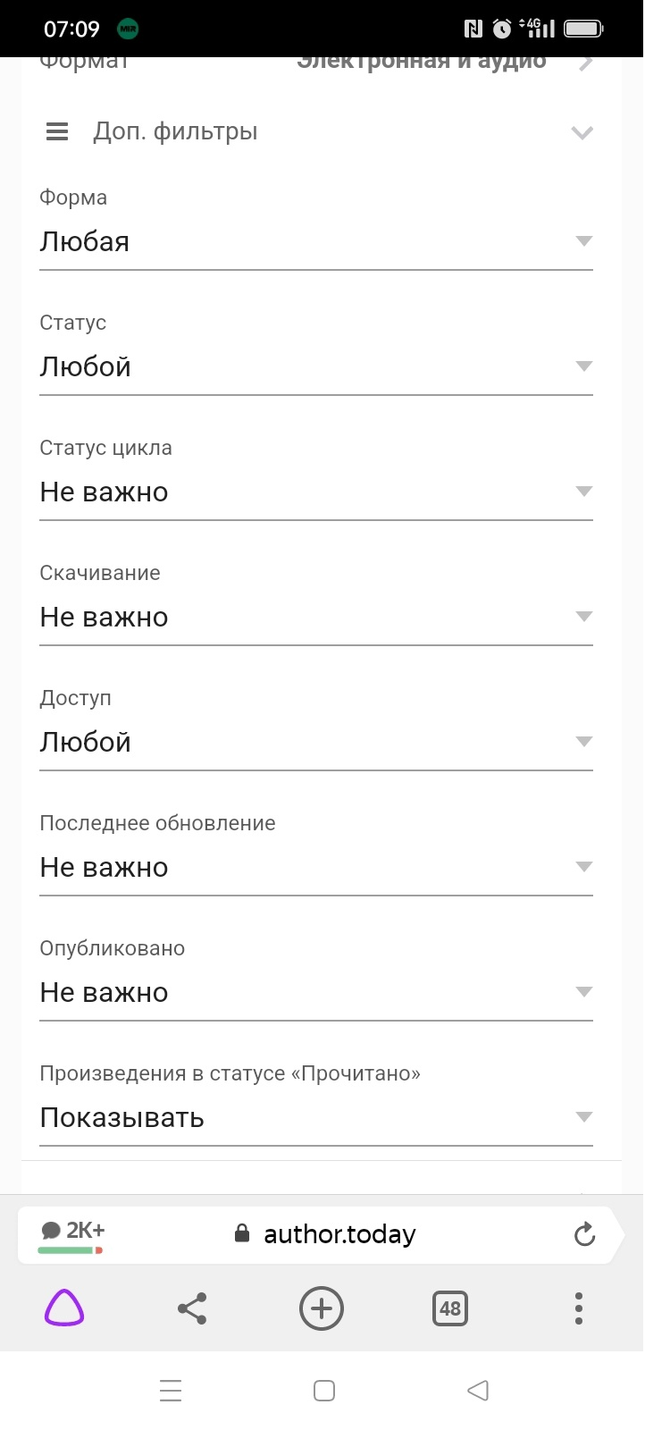Также присутствуют дополнительные фильтры.

Рисунок 12 – Дополнительные фильтры

В дополнительных фильтрах, можно указать интересующие вас «свойства» произведения, которое вы читаете. Например если вам важно, чтобы произведение было «живым» и вы были уверены, что автор не забросил его, и далее выпускает новые главы, то фильтруйте по последнему обновлению

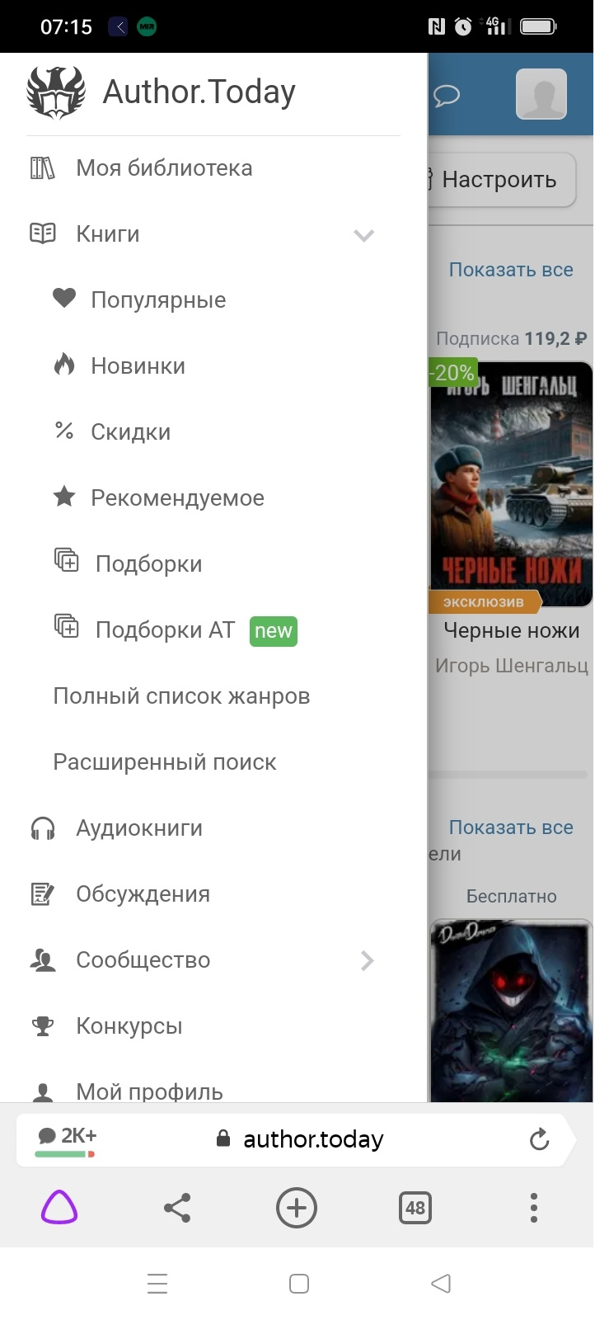Далее выйдите в главное меню. Если нажать на книги, то сайт предложит самые популярные категории для поиска.

Рисунок 13 – Книги

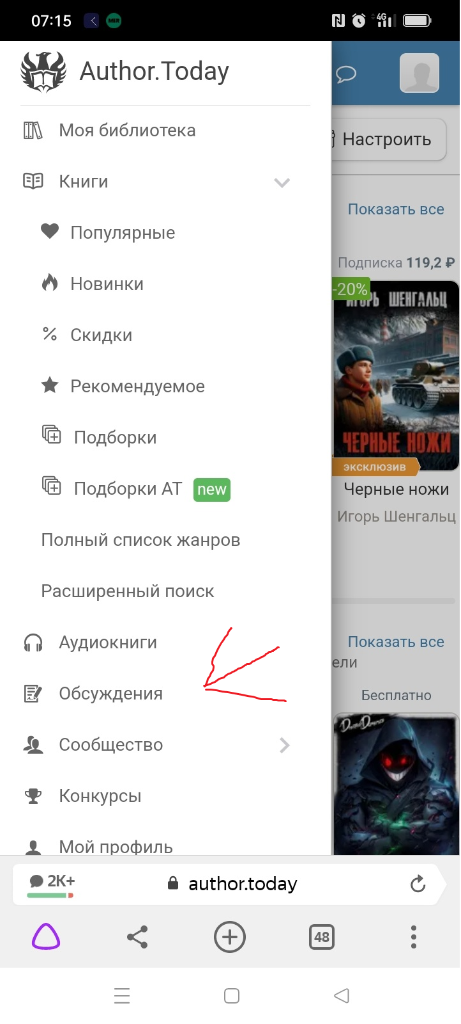Далее перейдите во вкладу «Обсуждения»

Рисунок 14 – вкладка обсуждения

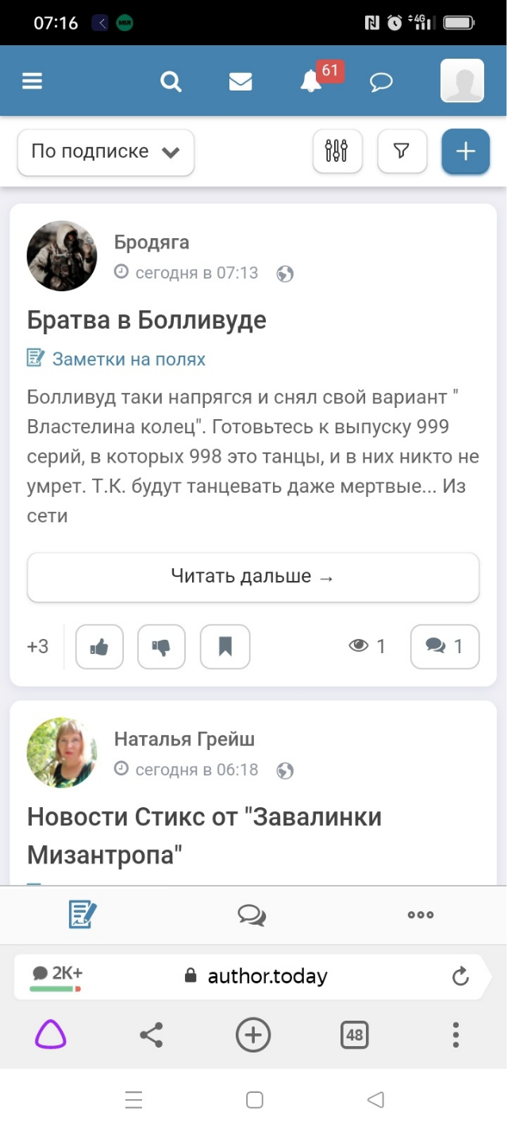После нажатия на данную кнопку, вы перейдете в обсуждения.

Рисунок 15 – Обсуждения

Фактически, это рецензии и блоги читателей. Тут вы также можете отфильтровать по поиску интересующие вас темы.

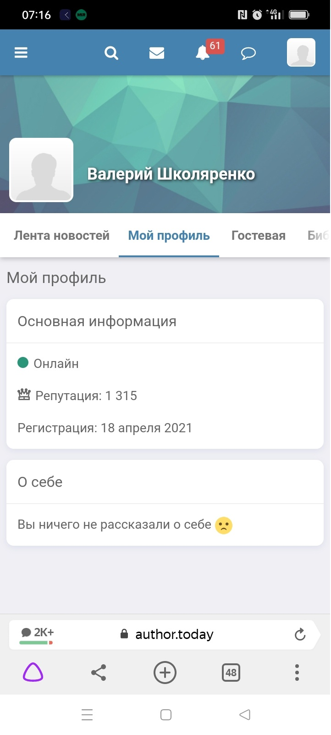Далее из главного меню, перейдите в мой профиль.

Рисунок 16 – мой профиль

Эта страница отображает, как ваш профиль видят другие пользователи. При желании вы можете его оформить.

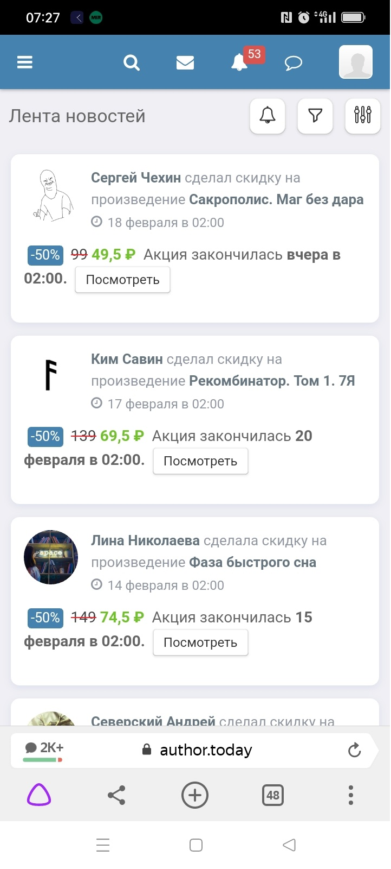Очки репутации – показывают ваш «опыт» на сайте, при достижении 3000 очков, открывается возможность ставить реакции на произведения, а позже писать рецензии, которые выделяются отдельно от всех комментариев к произведению.

Рисунок 17 – лента новостей

Из вашего профиля перейдите в ленту новостей(Сюда также можно перейти, по колокольчику сверху).

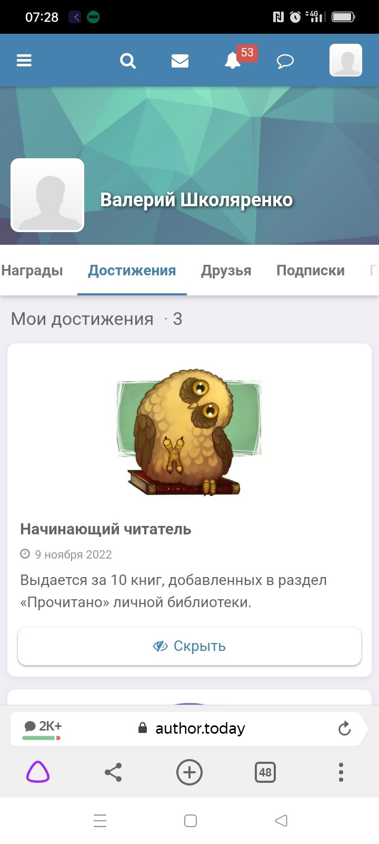Тут указываются новости, которые вас вероятно всего интересуют: Выходы новых глав книг, которые добавлены в вашу библиотеку, выпуск книг авторов, на которых вы подписаны, рецензии пользователей, на которых вы подписаны, активность ваших друзей и так далее(Также скидки на книги).

Рисунок 18 – Достижения

Далее вы можете перейти во вкладу достижения.

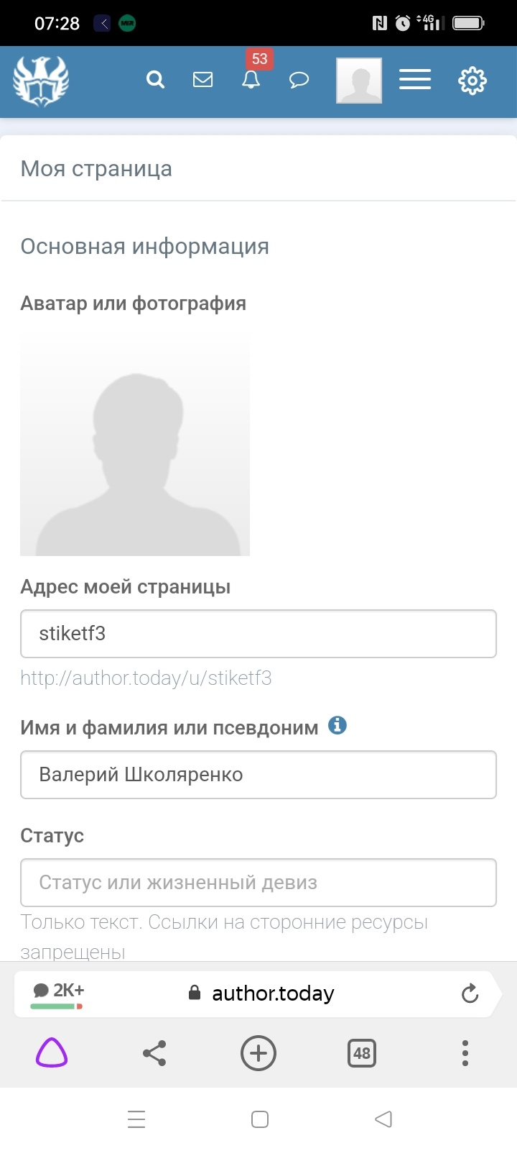На сайте предусмотрены определенные «ачивки», за те или иные действия пользователя, вы можете скрывать их, если они вас смущают.

Рисунок 19 – Личный кабинет

Для того, чтобы изменить или добавить данные о себе, перейдите в меню и личный кабинет.

Тут можно взять псевдоним, изменить аватарку и задать статус(основное).

Вернитесь в свой профиль.

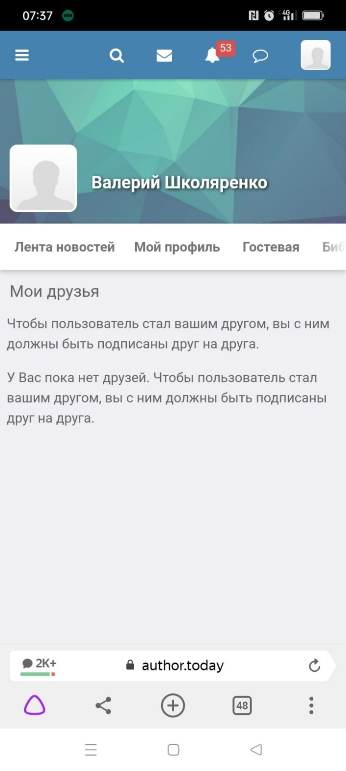

Рисунок 20 – Друзья

Во вкладке друзья, подписки, подписчики – отображаются подписанные на вас, и те, на кого вы подписаны. Во вкладке друзья отображаются те, у кого с вами взаимо-подписка.

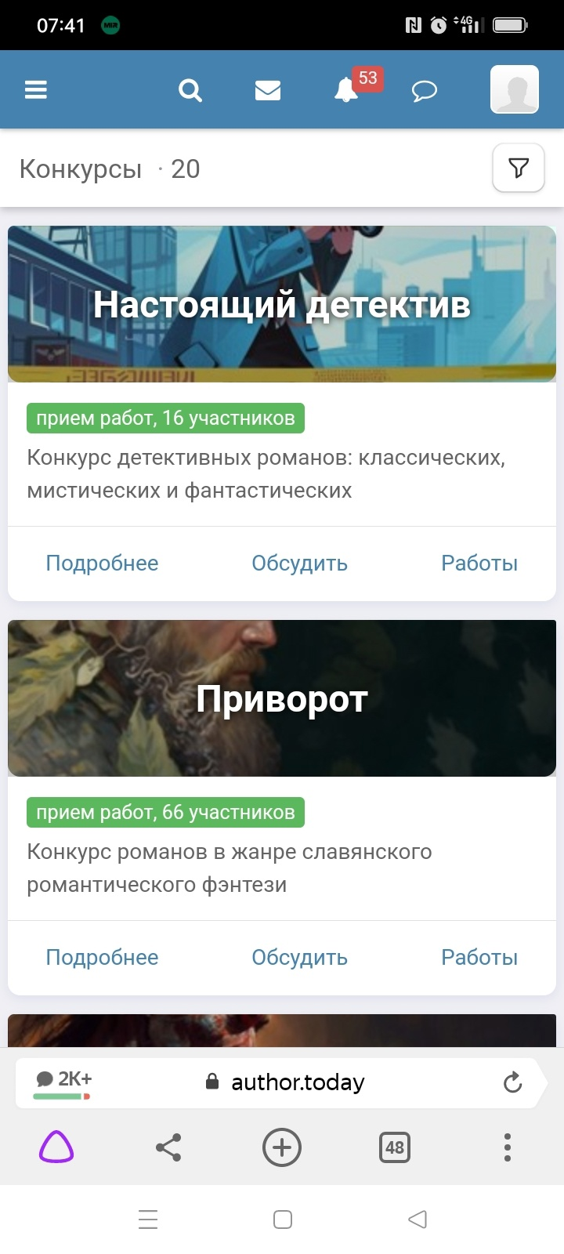Далее вернитесь в меню и перейдите во вкладку конкурсы.

Рисунок 21 – Конкурсы

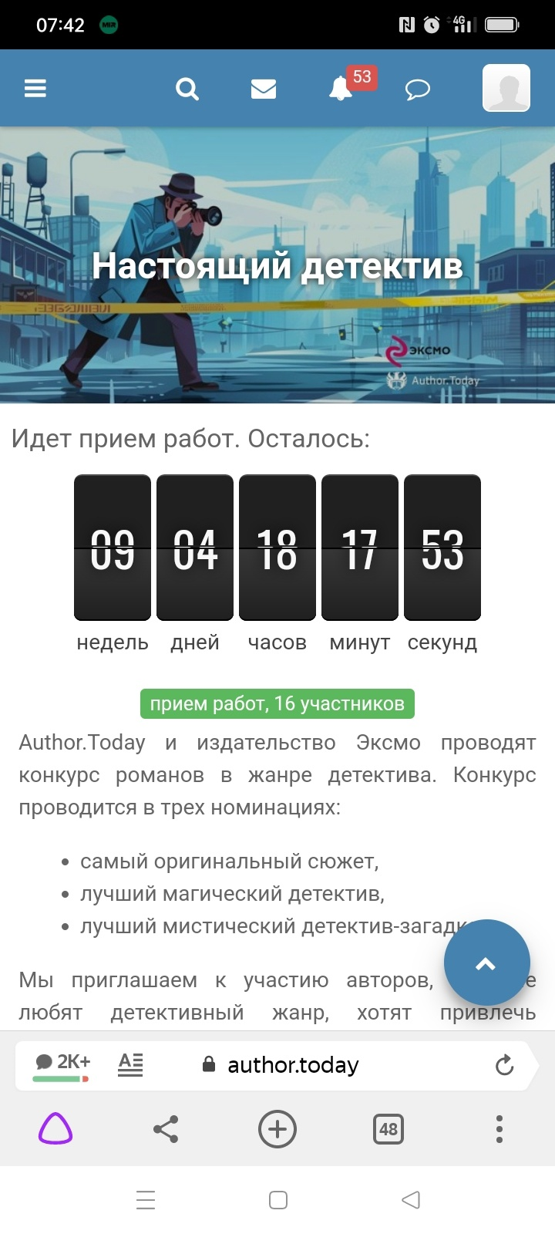Определенные издания вместе с сайтом проводят конкурсы, с денежными призами.

Рисунок 22 – Конкурс

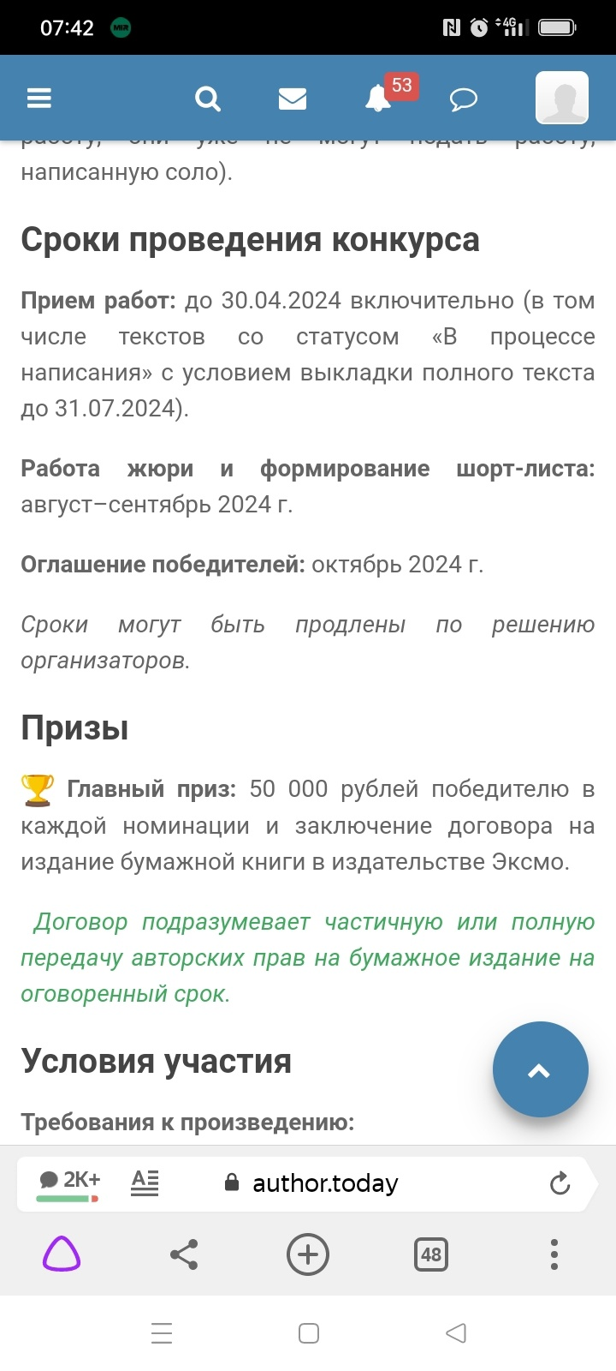Прямо сейчас проходит конкурс, на лучший детектив. Авторы принявшие участие проходят отбор по средствам – Оценка критиков, оценка пользователей, оценка издателей. Автору чья работа, окажется лучшей будет предложено продать полностью или ограниченно права на бумажную версию на оговоренный срок за 50 000 р..

Рисунок 23 - Призы

Далее перейдите в главное меню и вкладку сообщество.

Там вам будут предложены 3 категории – Топ пользователей, авторов и иллюстрации.

Топ авторов выглядит следующим образом.

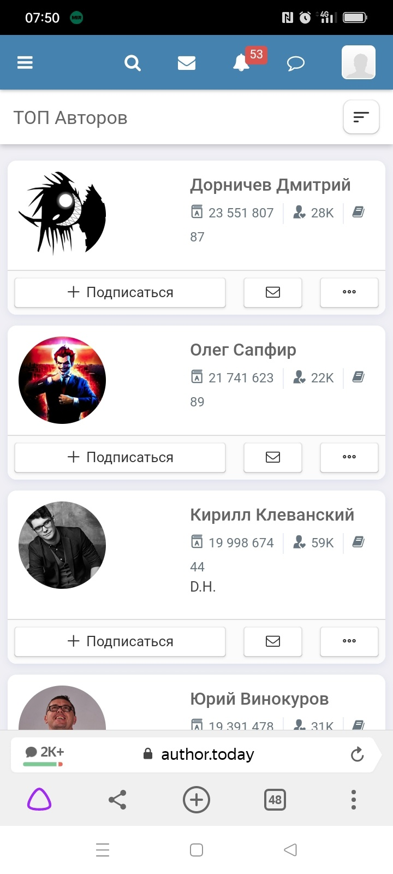 Рисунок 24 – топ авторов

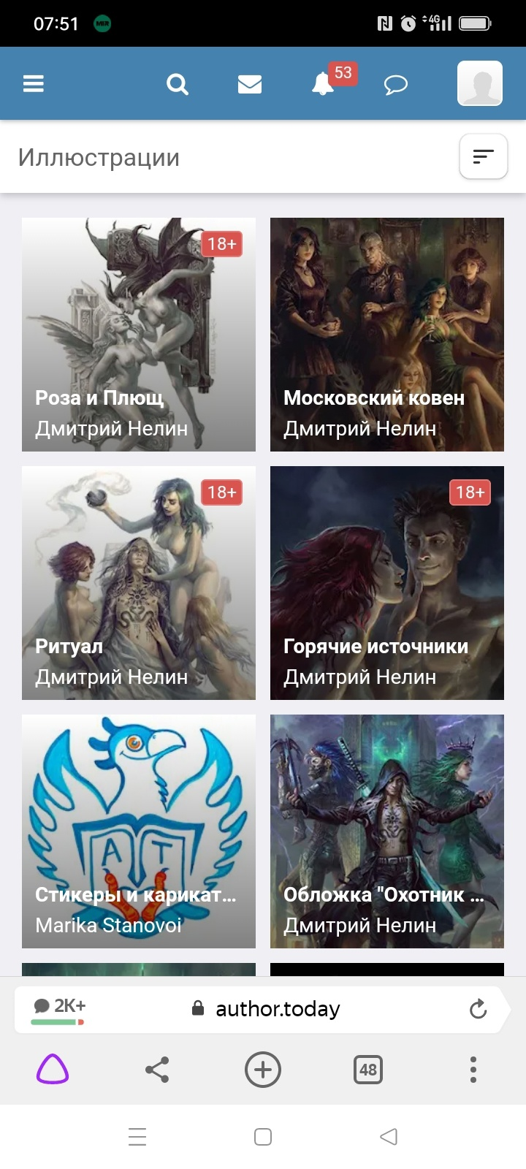По разным критериям можно отфильтровать авторов. Изначальный фильтр – кол-во написанных авторских листов. Топ пользователей выглядит также, но параметры другие

Рисунок 25 – Иллюстрации

В этом разделе люди публикуют свои иллюстрации на произведения/свободные темы. Тут тоже бывают денежные конкурсы, так же очень часто авторы заказывают обложки и иллюстрации у местных художников.

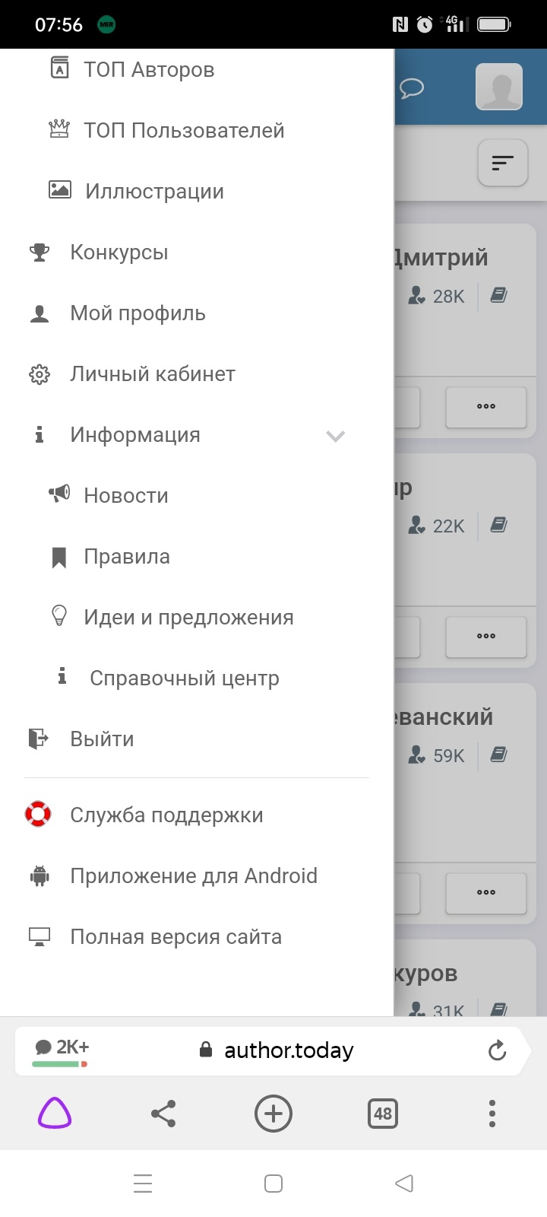 Рисунок 26 – Идеи и предложения

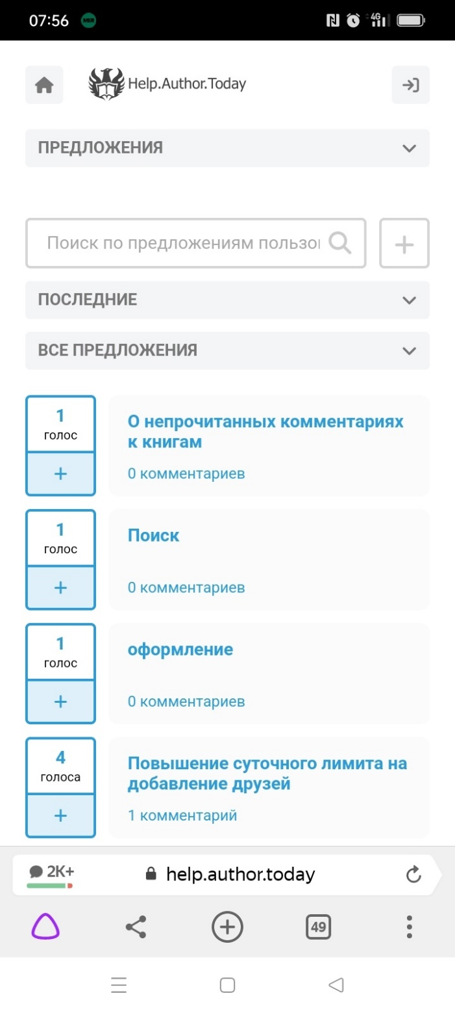На сайте также есть возможность внести/поддержать предложение об улучшении, и возможность оставить фидбек, для этого перейдите в главное меню -> информация -> идеи и предложения

Рисунок 27 – Идеи и предложения

Тут вы можете оставить свое приложение или идею об улучшении проекта, поддержать чужое и вести дискусии.